Зимняя тематическая программа «Каляды»
в Дукорском маёнтке

23.12 24.12 26.12 27.12 28.12

Тематическая программа для детей и взрослых, где Вас ожидает знакомство с колядными традициями. Во время экскурсии Вы добудете колядную звезду, очутитесь в роли Козы и Медведя, обязательно получите праздничный подарок. Также вас ожидает катание на бричке.

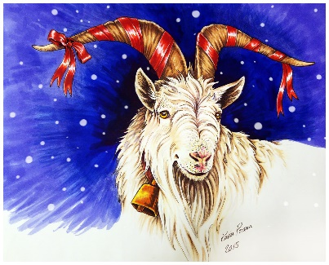
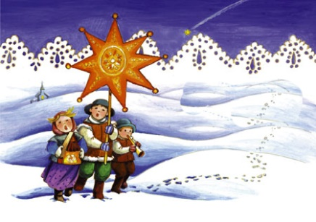

В свободное время вы самостоятельно сможете посетить:

дом-перевертыш, ремесленные мастерские (гончарная, соломенная, свечная, кузница), браму, стайню, зоосад,
400-летний дуб, выставку ретро-автомобилей,
средневековое городище.

Стоимость программы: 95 руб. шк., 100 руб. взр.

В программу входит:
- проезд на автобусе туркласса;
- экскурсионное обслуживание;
- входной билет и тематическая программа;
- праздничный подарок.

Бронированию по тел.: 8029-566-83-70 Виктория

